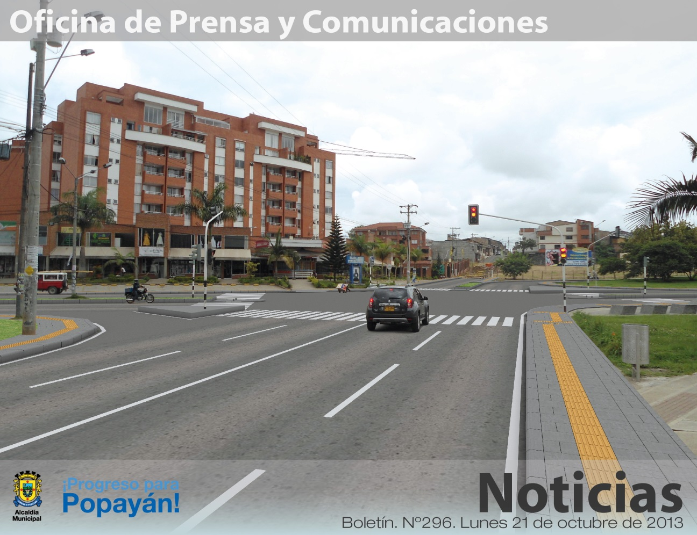

*Popayán se transforma con nuevas vías.*

*Foto: Sector La Estación y barrio Bolívar.*

**Agenda**

**La noche de la solidaridad y la fraternidad, ‘Velada para compartir pro obras benéficas del niño y aguinaldo navideño’**

**Fecha:** Miércoles 23 de octubre

**Hora:** 7:00 p.m.

**Lugar:** Primer patio de la Alcaldía de Popayán

Los bonos se adquieren en el despacho de la Gestora Social

**Día sin carro y sin moto**

**Fecha:** Jueves 24 de octubre

**Hora:** Desde las 6:00 a.m. hasta las 7:00 p.m.

**Lugar:** En todo el perímetro urbano de Popayán

**Exposición de pintura**

**Fecha:** Martes 29 de octubre

**Hora:** 9:00 a.m.

**Lugar:** Parque Informático de Ciencia, Arte y Tecnología ‘Carlos Albán’

Participan niños de tercero de primaria a once grado de bachillerato de las instituciones educativas de Popayán

**Inconvenientes de pavimento de la carrera 6 se subsanan para entregar obra a la ciudadanía**

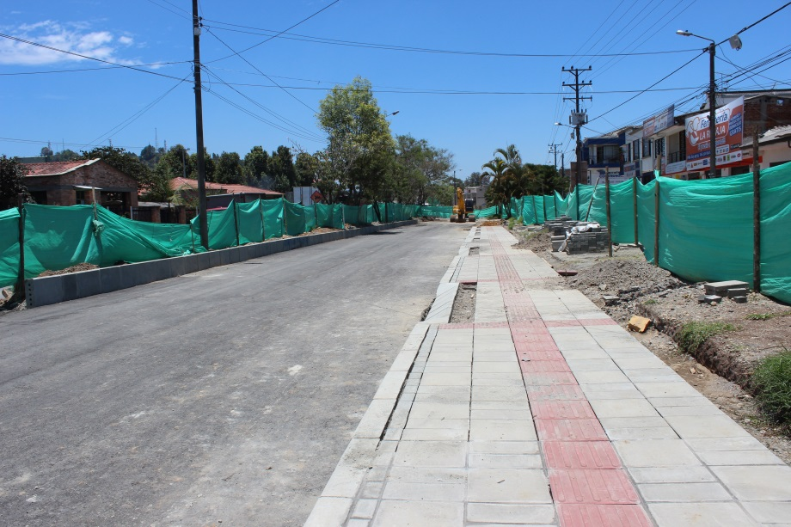El pavimento de la carrera 6 que no se ciñó a la normatividad vigente tendrá que ser removido para la calidad de la obra y el disfrute de todos los payaneses.

Víctor Rosero, gerente de Movilidad Futura SAS, explicó que la interventoría solicitó una serie de estudios considerando que la mezcla no se aplicó con la temperatura requerida y que no se compactó con los equipos exigidos. “En los ensayos de laboratorio solicitados se demostró que no cumplían con las especificaciones para los cuales habían sido contratados. Esto obligó a realizar estudios con la Universidad del Cauca en la parte de pavimentos y se llegó a la conclusión que se deben fresar 6 cm. y poner de nuevo dos capas para reforzamiento”.

La segunda capa de pavimento fue la que falló, la cual se hizo un día domingo en horas de la mañana y que se complicó en horas de la tarde por una fuerte lluvia. “El tiempo es lo que impide mantener en una volqueta la temperatura ideal para la aplicación de material. Nuestra obligación es entregar a la ciudadanía unas obras que perduren en el tiempo y que se puedan cumplir todos los periodos estipulados en los diseños realizados”, agregó Rosero.

Una vez se realice el proceso de fresado, se procederá a poner la nueva capa de asfalto en menos de cuatro días por lo que esta vía estaría al servicio de la ciudad, la próxima semana.

A cargo de la obra está el Consorcio Vías Popayán, que deberá asumir los costos del fresado y de la nueva carpeta que se debe instalar. Aunque ya hay una sanción por los retardos en las obras, el consorcio estará sujeto a un nuevo proceso sancionatorio por incumplimiento de la normatividad.

El Gerente de Movilidad Futuro manifestó su disgusto con el contratista porque estos inconvenientes causan problemas a la comunidad. “Pedimos disculpas a la ciudad, pero la idea es tener obras de mejor calidad”.

**Ministros del Interior y de Vivienda visitarán Popayán**

En la mañana de hoy el ministro del Interior, Aurelio Iragorri Valencia, y el ministro de Vivienda, Felipe Henao Cardona, anunciaron su arribo a la capital caucana este jueves 24 de octubre a las 8:00 a.m., con el fin de recorrer las obras de movilidad que se adelantan para el Sistema Estratégico de Transporte Público.

El alcalde encargado, Luis Guillermo Céspedes, el gerente de Movilidad, Víctor Rosero, el gerente de la empresa de Acueducto y Alcantarillado, Mauricio Chaparro, y el secretario de Infraestructura, James Correa, acompañarán a los altos funcionarios en su visita para informar los avances y detalles de estas obras viales.

**Popayán se une en un banquete por la Navidad de los niños vulnerables de la ciudad**

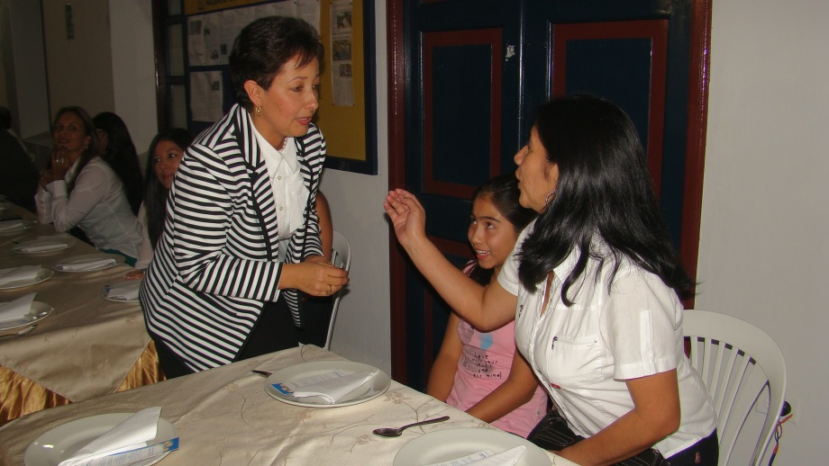A ritmo de música colombiana a cargo del grupo Son Liceo, este miércoles 23 de octubre a las 7:00 p.m. tendrá lugar ‘La noche de la solidaridad y la fraternidad’, banquete organizado por el despacho de la gestora Social, Piedad Concha de Fuentes.

En el primer patio de la Alcaldía Municipal se darán cita todos los ciudadanos que deseen aportar recursos a las obras benéficas del niño y aguinaldo navideño.

Según la Gestora Social en este segundo año del banquete solidario, se busca recaudar fondos para obsequiar a los niños más vulnerables de Popayán, regalos en la época más alegre del año, diciembre, y llevar un mensaje de amor, fraternidad y paz.

En el banquete se ofrecerá un consomé y un pan. La gestora Piedad Concha de Fuentes invita a todos los payaneses a participar de esta actividad, “agradezco a todas las personas que van a ayudar a regalar una sonrisa a los niños que más lo necesitan”.

El bono tiene un valor de 30 mil pesos y se adquiere en el Despacho de la Gestora Social.

**Se realizó segunda eliminatoria de Comunarte 2013**



Con la participación de las comunidades del suroccidente de Popayán se realizó la segunda eliminatoria de Comunarte 2013, concurso intercomunas de talentos artísticos, Alcaldía de Popayán, en la vereda Puelenje.

Setenta y cinco personas en la modalidad de solistas, declamación, narración oral y agrupaciones artísticas estuvieron en tarima, buscando la aceptación del jurado. Esta jornada contó con la asistencia de cerca 300 personas que disfrutaron del talento local.

Pasada la segunda ronda de Comunarte 2013 se preparan los artistas de las comunas 4, 5 y 6 para las audiciones el jueves 31 de octubre a partir de las 2:00 p.m. en las instalaciones del Teatro Bolívar y las eliminatorias el domingo 3 de noviembre desde las 2:00 p.m. en el Polideportivo del barrio ‘Alfonso López’.

Las inscripciones son gratuitas y estarán abiertas hasta el miércoles 30 de octubre; los interesados pueden acercarse directamente a la Secretaría del Deporte y la Cultura, ubicada al interior de la Alcaldía o descargar la ficha de inscripción en la página de la Alcaldía Municipal en el siguiente link: <http://popayan.gov.co/secdeporteycultura/la-secretaria/comunarte>